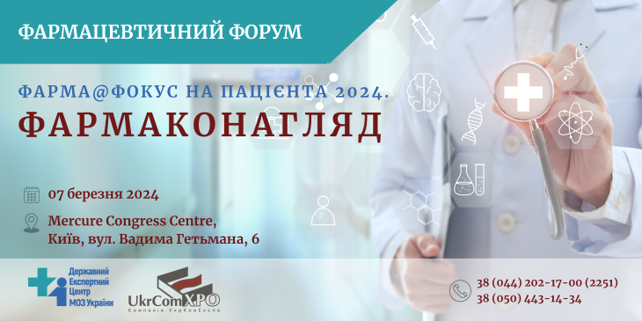

РЕЗОЛЮЦІЯ
ФАРМАЦЕВТИЧНОГО ФОРУМУ
«ФАРМА@ФОКУС НА ПАЦІЄНТА 2024. ФАРМАКОНАГЛЯД»

Фармацевтичний форум «ФАРМА@ФОКУС НА ПАЦІЄНТА-2024. ФАРМАКОНАГЛЯД» з міжнародною участю, що відбувся 07 березня 2024 року у м. Києві, організовано Державним підприємством «Державний експертний центр Міністерства охорони здоровʼя України» у співпраці з товариством з обмеженою відповідальністю «УкрКомЕкспо» за підтримки Міністерства охорони здоров’я України та участю партнерів, за інформаційної підтримки «Щотижневик «АПТЕКА», Європейської Бізнес Асоціації, «The Pharma Media» та Фармацевтичного журналу.
Створивши ефективний простір для діалогу, організатори Форуму ставили за мету підкреслити важливу роль та значення фармаконагляду у системі охорони здоров’я України, звернути увагу на питання глобальної безпеки лікарських засобів, здійснення фармаконагляду в умовах війни, представити сучасні аспекти, обговорити актуальні питання у сфері фармаконагляду в Україні та подальшого інтегрування галузі до найкращих європейських та світових стандартів, підвищення міжнародної довіри.
За структурою Форум складався з тематичних сесій, панельних дискусій як в офлайн-, так і в онлайн-форматах.
Важливою підтримкою для Форуму стало те, що на запрошення взяти участь у заході відгукнулись міжнародні партнери. Своїм досвідом та цінними рекомендаціями поділились представники ВООЗ, Європейського Агентства з лікарських засобів (ЕМА), Комітету з оцінки ризиків у фармаконагляді EMA (PRAC), Uppsala Monitoring Centre (UMC), національних регуляторів країн Польщі та Швеції.
До участі були запрошені представники МОЗ, ДЕЦ, Державної служби України з лікарських засобів та контролю за наркотиками, Центру громадського здоров’я, закладів охорони здоров’я, фармацевтичного бізнесу, а також представники ДЕЦ з фармаконагляду у регіонах, освітяни, науковці.
У фармацевтичному форумі «ФАРМА@ФОКУС НА ПАЦІЄНТА 2024. ФАРМАКОНАГЛЯД» взяли участь більше 200 учасників у змішаному форматі.
Основними напрямами роботи Форуму стали:
- міжнародна співпраця у сфері фармаконагляду;
- значення фармаконагляду в системі охорони здоров’я;
- кадрове забезпечення дієвої системи фармаконагляду;
- міжнародний досвід системи фармаконагляду, база даних ВООЗ;
- інспекції/аудит системи фармаконагляду;
- найближче майбутнє системи фармаконагляду в Україні;
- розгляд найактуальніших питань ефективного фармаконагляду в Україні та Європі.
Учасники Форуму мали змогу отримати цінну інформацію від провідних фахівців галузі та відповіді на найбільш актуальні запитання, також долучитися до обговорень та дискусій, обмінятися думками.
Під час сесій та панельних дискусій було обговорено європейський досвід у здійсненні нагляду за безпекою лікарських засобів. Учасники дискусій порушили питання важливості вчасного отримання якісних даних про побічні реакції, ефективність лікарських засобів для можливості вчасного прийняття регуляторних рішень та уникнення медичних помилок; здійснення фармаконагляду в особливих групах; нові підходи до інспекцій/аудитів; подальші плани та перспективи розвитку напряму та багато інших важливих питань.
За результатами проведення фармацевтичного форуму «ФАРМА@ФОКУС НА ПАЦІЄНТА 2024. ФАРМАКОНАГЛЯД» було визначено, що існує необхідність у проведенні подібних форумів у майбутньому, зокрема із залученням міжнародних представників фармацевтичної та медичної спільноти, експертів світових регуляторних органів тощо для обміну досвідом, найкращими практиками, з метою організації спільної платформи для обговорення та вирішення актуальних національних регуляторних питань, пов’язаних з фармаконаглядом.

У зв’язку з вищезазначеним Форум пропонує:
1. Продовжити налагодження нових контактів та співпрацю з регуляторними органами європейських країн та регуляторними органами, які дотримуються високих стандартів якості, що відповідають стандартам, рекомендованим ВООЗ.
2. Отримати повний доступ до Європейської бази даних підозрюваних побічних реакцій лікарських засобів для можливості обміну актуальною інформацією з безпеки.
3. Під час оновлення нормативно-правової бази щодо регулювання системи фармаконагляду в Україні, відповідно до норм Закону України «Про лікарські засоби» від 28 липня 2022 року №2469 – ІХ (зі змінами) та законодавства Європейського Союзу, рекомендувати до уваги питання, що обговорювалися на цьому Форумі.
4. Державному експертному центру МОЗ України провести цикл семінарів для заявників та їх законних представників за результатами оновлення нормативно-правової бази з питань фармаконагляду.
5. Державному експертному центру МОЗ України зробити акцент на співпраці з вищими медичними та фармацевтичними навчальними закладами, власниками реєстрації щодо впровадження систематизованого навчання з отриманням диплому державного зразка. Створити платформу для обговорення дорожньої карти щодо навчання та розвитку персоналу у сфері фармаконагляду.
6. Приділити увагу питанням фармаконагляду за дієтичними добавками, виробами медичного призначення, косметичними засобам та ветеринарними препаратами.
7. Державному експертному центру МОЗ України продовжувати започатковані у 2023 році навчальні заходи у вигляді семінарів-практикумів для заявників та їх законних представників з висвітленням окремих питань фармаконагляду.
8. Державному експертному центру МОЗ України здійснювати заходи щодо консультативно-методичної та освітньої діяльності з питань організації системи фармаконагляду заявників та її системи якості, аудиту з фармаконагляду.
9. Державному експертному центру МОЗ України посилити заходи щодо рапортування про побічні реакції та/або відсутності ефективності лікарських засобів та несприятливі події після імунізації у системі охорони здоров’я, в тому числі із залученням регіональних представників Центру з питань фармаконагляду в адміністративно-територіальних одиницях України.
10. За погодженням з Державним експертним центром МОЗ України залучати регіональних представників Центру з питань фармаконагляду у адміністративно-територіальних одиницях України під час візитів до закладів охорони здоров’я, які надають антиретровірусну терапію та протитуберкульозне лікування, з метою інформування щодо системи фармаконагляду та залучення всіх медичних працівників до її здійснення.
11. Посилити обізнаність студентів вищих навчальних закладів медичних/фармацевтичних спеціальностей щодо національної системи нагляду за безпекою лікарських засобів.
12. Включити до первинного навчання фармацевтів, при прийнятті на роботу, питання щодо системи фармаконагляду, її інструментів, прав та обов’язків фармацевтичних працівників.

Одноголосно схвалено учасниками Форуму 07 березня 2024 року

Оргкомітет фармацевтичного форуму
«ФАРМА@ФОКУС НА ПАЦІЄНТА-2024. ФАРМАКОНАГЛЯД»

